Отчет по лабораторной работе №9

Администрирование локальных сетей

Амуничников Антон, НПИбд-01-22

Содержание

Список иллюстраций

# 1 Цель работы

Изучение возможностей протокола STP и его модификаций по обеспечению отказоустойчивости сети, агрегированию интерфейсов и перераспределению нагрузки между ними.

# 2 Задание

1. Сформировать резервное соединение между коммутаторами msk-donskayasw-1 и msk-donskaya-sw-3.
2. Настроить балансировку нагрузки между резервными соединениями.
3. Настроить режим Portfast на тех интерфейсах коммутаторов, к которым подключены серверы.
4. Изучить отказоустойчивость резервного соединения.
5. Сформировать и настроить агрегированное соединение интерфейсов Fa0/20 – Fa0/23 между коммутаторами msk-donskaya-sw-1 и msk-donskaya-sw-4.
6. При выполнении работы необходимо учитывать соглашение об именовании.

# 3 Выполнение лабораторной работы

Сформируем резервное соединение между коммутаторами msk-donskayasw-1 и msk-donskaya-sw-3 (рис. 1). Для этого:

* заменим соединение между коммутаторами msk-donskaya-sw-1(Gig0/2) и msk-donskaya-sw-4 (Gig0/1) на соединение между коммутаторами msk-donskaya-sw-1 (Gig0/2) и msk-donskaya-sw-3 (Gig0/2);
* сделаем порт на интерфейсе Gig0/2 коммутатора msk-donskaya-sw-3 транковым (рис. 2);
* соединение между коммутаторами msk-donskaya-sw-1 и msk-donskayasw-4 сделаем через интерфейсы Fa0/23, не забыв активировать их в транковом режиме (рис. 3,4).

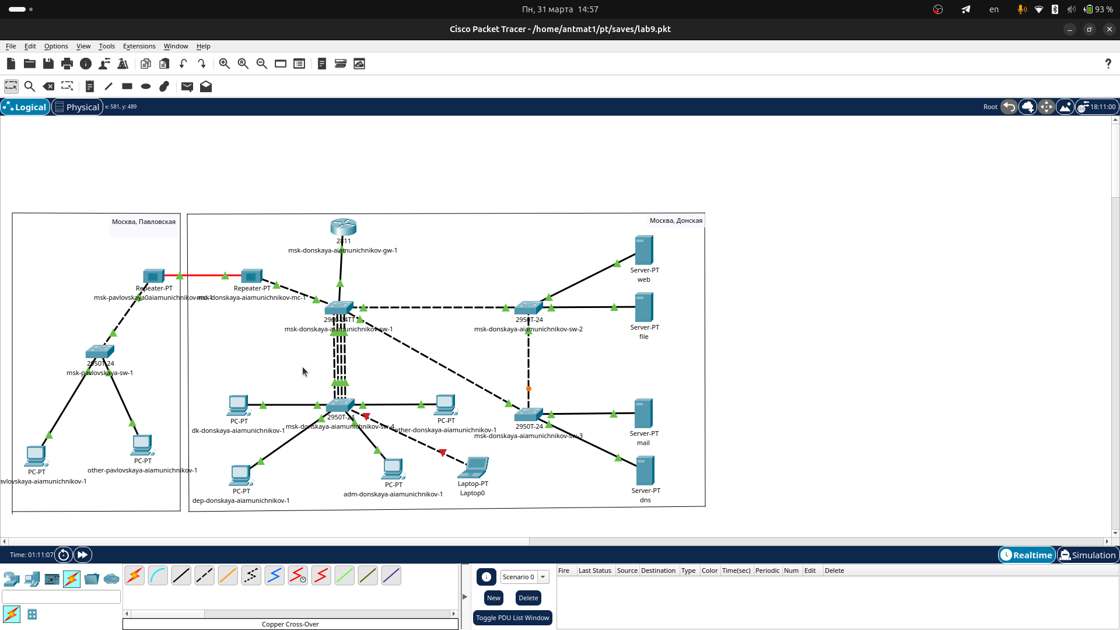

Рис. 1: Логическая схема локальной сети с резервным соединением

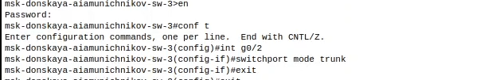

Рис. 2: Настройка trunk-порта на интерфейсе Gig0/2 коммутатора msk-donskaya-sw-3

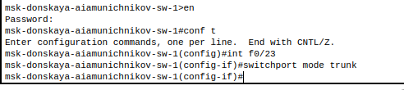

Рис. 3: Настройка trunk-порта на интерфейсе на интерфейсе Fa0/23 коммутатора msk-donskaya-sw-1

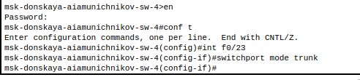

Рис. 4: Настройка trunk-порта на интерфейсе на интерфейсе Fa0/23 коммутатора msk-donskaya-sw-4

С оконечного устройства dk-donskaya-1 пропингуем серверы mail и web (рис. 5).

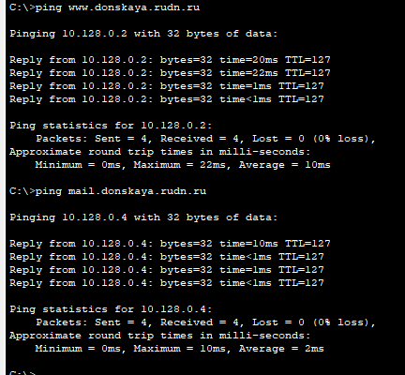

Рис. 5: Пингование сервера mail и web

В режиме симуляции проследим движение пакетов ICMP. Убедимся, что движение пакетов происходит через коммутатор msk-donskaya-sw-2 (рис. 6,7).

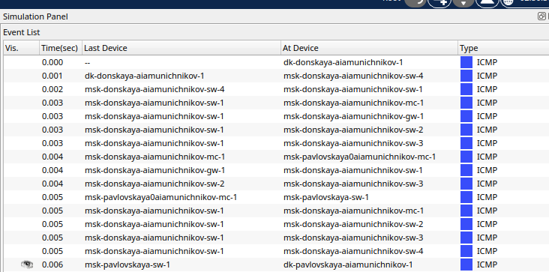

Рис. 6: Режим симуляции движения пакетов ICMP

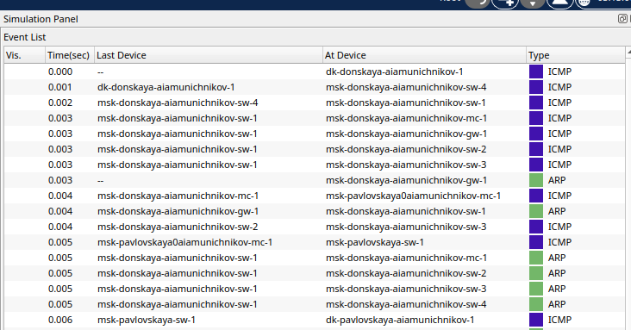

Рис. 7: Режим симуляции движения пакетов ICMP

На коммутаторе msk-donskaya-sw-2 посмотрим состояние протокола STP для vlan 3 (рис. 8):

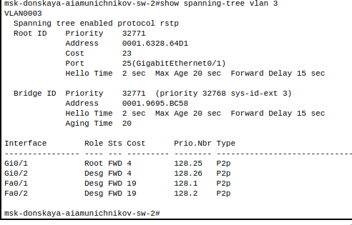

Рис. 8: Просмотр состояния протокола STP для vlan 3

В качестве корневого коммутатора STP настроем коммутатор msk-donskaya-sw-1 (рис. 9):

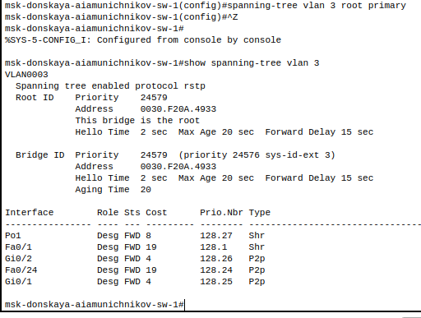

Рис. 9: Настройка коммутатора msk-donskaya-sw-1 корневым

Используя режим симуляции, убедимся, что пакеты ICMP пойдут от хоста dk-donskaya-1 до mail через коммутаторы msk-donskaya-sw-1 и mskdonskaya-sw-3, а от хоста dk-donskaya-1 до web через коммутаторы msk-donskaya-sw-1 и msk-donskaya-sw-2 (рис. 10,11).



Рис. 10: Режим симуляции движения пакетов ICMP к серверу web



Рис. 11: Режим симуляции движения пакетов ICMP к серверу mail

Настроим режим Portfast на тех интерфейсах коммутаторов, к которым подключены серверы (рис. 12,13):

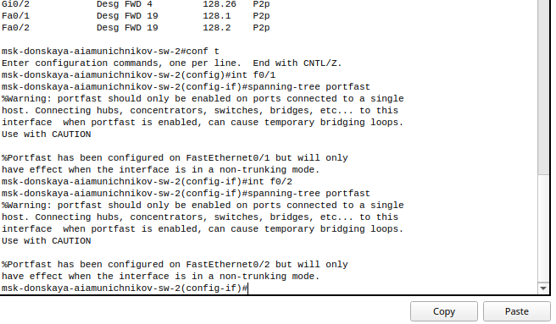

Рис. 12: Настройка режима Portfast

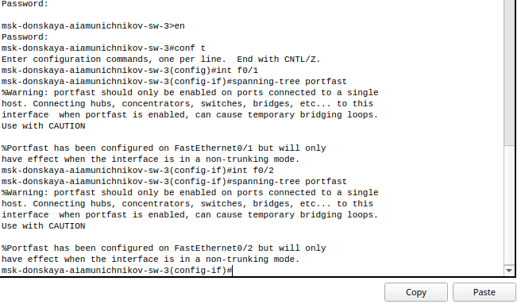

Рис. 13: Настройка режима Portfast

Изучим отказоустойчивость протокола STP и время восстановления соединения при переключении на резервное соединение. Для этого используем команду ping -n 1000 mail.donskaya.rudn.ru на хосте dk-donskaya-1 (рис. 14), а разрыв соединения обеспечим переводом соответствующего интерфейса коммутатора в состояние shutdown (рис. 15).

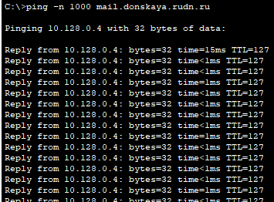

Рис. 14: Пингование mail.donskaya.rudn.ru

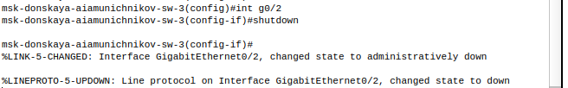

Рис. 15: Разрыв соединения

Видно, что на время восстановления соединения потребовалось 4 пинга, что достаточно долго (рис. 16). После восстановление пингование продолжило работать, как и в начале.

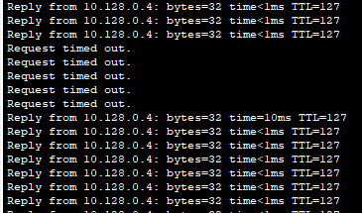

Рис. 16: Время восстановления соединения

Переключим коммутаторы в режим работы по протоколу Rapid PVST+ (рис. 17,18,19,20):

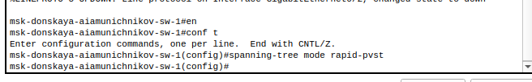

Рис. 17: Режим работы по протоколу Rapid PVST+

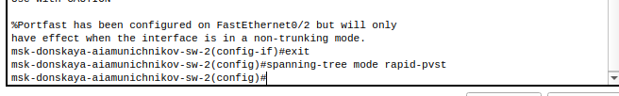

Рис. 18: Режим работы по протоколу Rapid PVST+

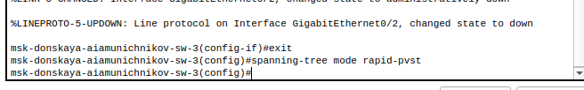

Рис. 19: Режим работы по протоколу Rapid PVST+

Рис. 20: Режим работы по протоколу Rapid PVST+

Рис. 20: Режим работы по протоколу Rapid PVST+

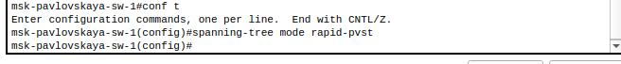

Рис. 21: Режим работы по протоколу Rapid PVST+

Изучим теперь отказоустойчивость протокола Rapid PVST+ и время восстановления соединения при переключении на резервное соединение (рис. 22,23).

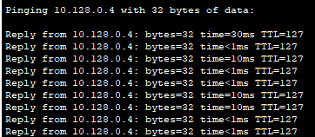

Рис. 22: Пингование mail.donskaya.rudn.ru

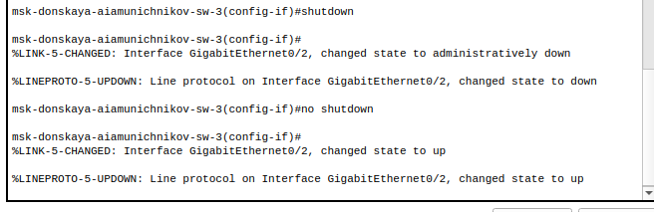

Рис. 23: Разрыв соединения

Сразу после разрыва соединения задержки по времени вообще не было, сесть моментально перестроилась.

А вот, когда обратно вернули старое соединение потребовался 1 пинг, что достаточно быстро (рис. 24). После восстановление пингование продолжило работать, как и в начале.

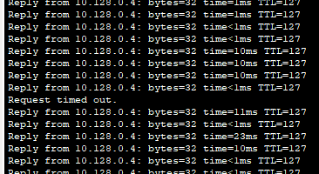

Рис. 24: Время восстановления соединения

Сформируем агрегированное соединение интерфейсов Fa0/20 – Fa0/23 между коммутаторами msk-donskaya-sw-1 и msk-donskaya-sw-4 (рис. 25).

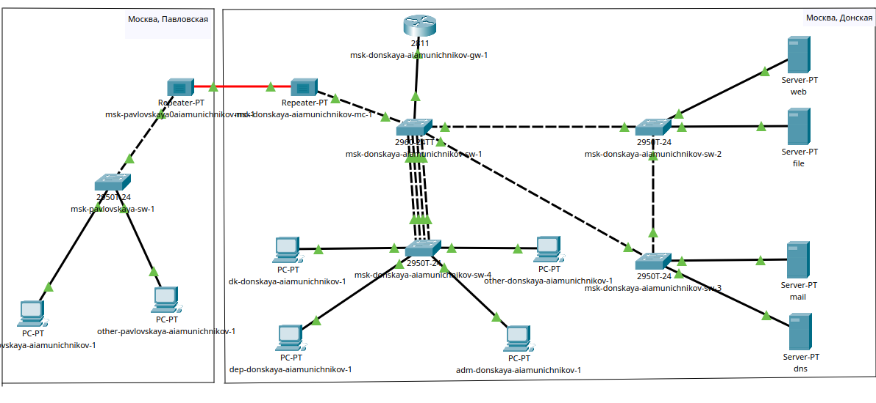

Рис. 25: Логическая схема локальной сети с агрегированным соединением

Настроим агрегирование каналов (режим EtherChannel) (рис. 24–fig. 29):

Рис. 26: Настройка агрегирования каналов на msk-donskaya-aiamunichnikov-sw-1

Рис. 26: Настройка агрегирования каналов на msk-donskaya-aiamunichnikov-sw-1

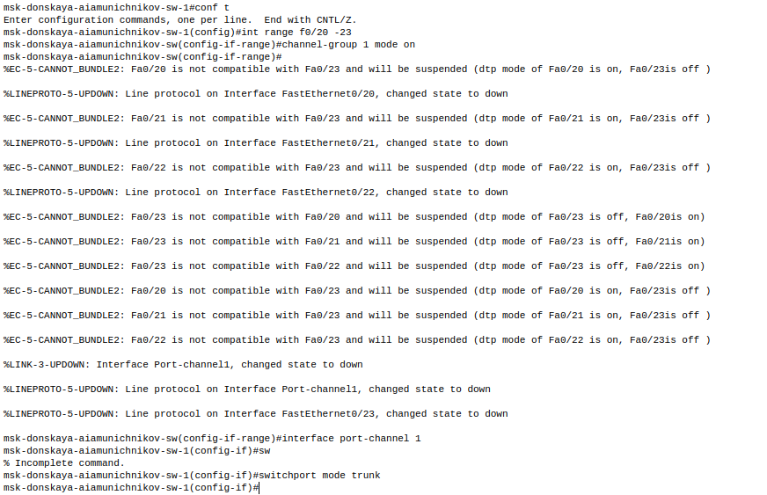

Рис. 27: Настройка агрегирования каналов на msk-donskaya-aiamunichnikov-sw-1

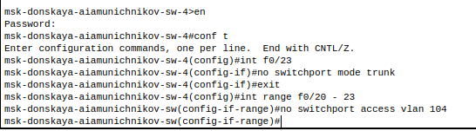

Рис. 28: Настройка агрегирования каналов на msk-donskaya-aiamunichnikov-sw-4

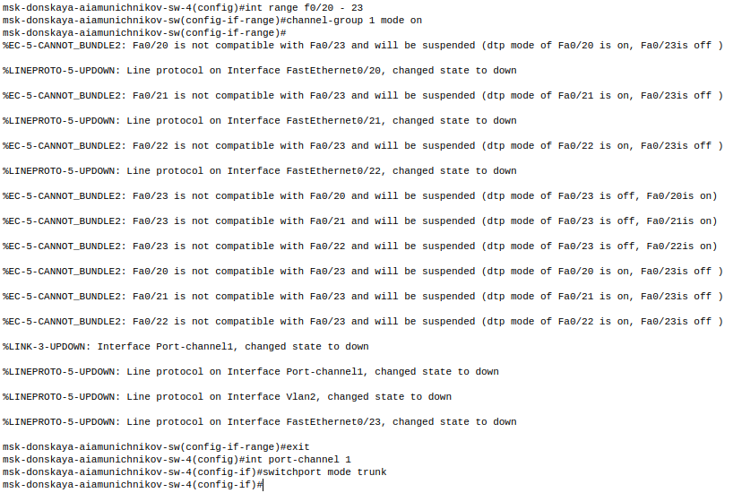

Рис. 29: Настройка агрегирования каналов на msk-donskaya-aiamunichnikov-sw-4

# 4 Выводы

В результате выполнения лабораторной работы я изучил возможности работы протокола stp и его модификаций по обеспечению отказоустойчивости сети, агрегированию интерфейсов и перераспределения нагрузки между ними

# 5 Контрольные вопросы

1. Какую информацию можно получить, воспользовавшись командой определения состояния протокола STP для VLAN (на корневом и не на корневом устройстве)? Приведите примеры вывода подобной информации на устройствах.

С помощью этой команды вы можете просмотреть общую информацию о протоколе ST на коммутаторе. Вы можете просмотреть идентификатор Root, корневой мост и интерфейсные порты коммутатора, а также просмотреть состояния портов интерфейсов коммутатора.

Кроме того, если корневой мост настроен вручную, вы можете проверить значение приоритета коммутатора с помощью этой команды.



Рис. 30: Просмотр состояния протокола STP для vlan 3

1. При помощи какой команды можно узнать, в каком режиме, STP или Rapid PVST+, работает устройство? Приведите примеры вывода подобной информации на устройствах.

При помощи команды show ru просмотр текущей конфигурации.

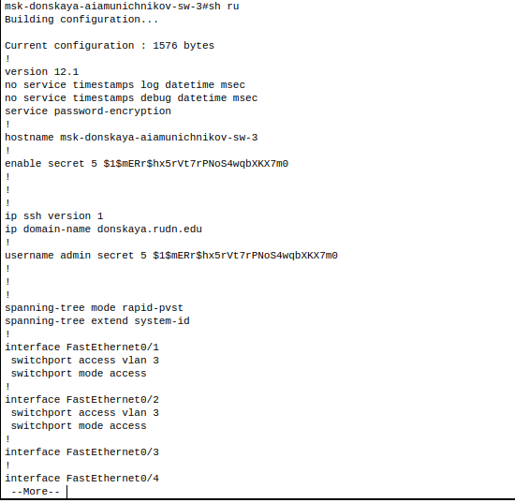

Рис. 31: Команда show ru

1. Для чего и в каких случаях нужно настраивать режим Portfast?

Portfast – функция, которая позволяет порту пропустить состояния listening и learning и сразу же перейти в состояние forwarding. Настраивается на портах уровня доступа, к которым подключены пользователи или сервера. Цель функции PortFast минимизировать время, которое необходимо для того чтобы порт перешел в состояние forward. Поэтому она эффективна только когда применена к портам, к которым подключены хосты.

1. В чем состоит принцип работы агрегированного интерфейса? Для чего он используется?

Агрегирование каналов — это технология объединения нескольких параллельных каналов передачи данных в сетях Ethernet в один логический. Она позволяет увеличить пропускную способность и повысить надёжность.

Основное применение технологии агрегации — объединение каналов в сетевых коммутаторах. Также можно настроить агрегирование для компьютерных сетевых адаптеров.

1. В чём принципиальные отличия при использовании протоколов LACP (Link Aggregation Control Protocol), PAgP (Port Aggregation Protocol) и статического агрегирования без использования протоколов?

LACP и PAgP - динамические протоколы, управляющие созданием и управлением агрегированных соединений. Статическое агрегирование настраивается вручную без использования протоколов.

1. При помощи каких команд можно узнать состояние агрегированного канала EtherChannel?

Команды show etherchannel summary и show etherchannel port-channel.